

**وزارة التربية والتعليم**

**إدارة التعليم الخاص**

**أكاديمية الربوة الدولية**

**من أجل الإبداع والتميز**

**اليوم :**

**التاريخ :**

**الزمن : حصة صفية**

**الاسم :......................**

**الصف: الأول**

**امتحان الشهر الثاني للعام الدراسي 2021/2022**

**الفصل الدراسي الأول لمادة العلوم**

**السؤال الأول : اكتب أجزاء النبات التالية في المكان المناسب :** ( 5 علامات )

**ثمار**

**أزهار**

**الأوراق**

**الجذور**

**السّاق**

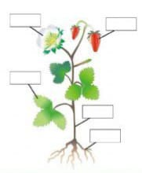

**السؤال الثاني : اكتب أجزاء الحيوان الرئيسة في المكان المناسب :**  ( 3 علامات )

**الرأس**

**الأطراف**

**الجذع**

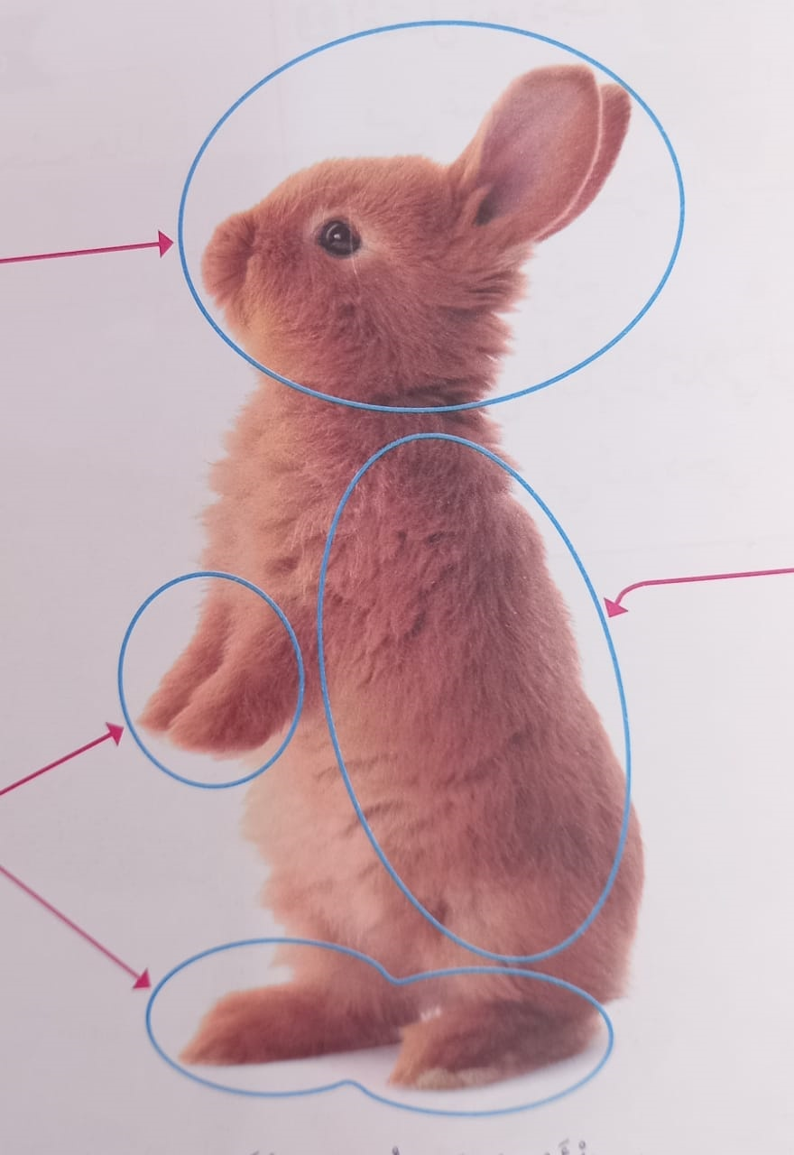

**السؤال الثالث : ضع إشارة ( 🗸 ) أمام العبارة الصحيحة وإشارة ( × ) أمام العبارة الخاطئة :**  ( 10 علامات )

**1- تحتاج النباتات إلى التربة فقط لكي تنمو ( )**

**2- الثمار جزء من النبات يحتوي على البذور ( )**

**-3 حين نأكل البازيلاء فإننا نأكل البذور ( )**

**-4 تكون أزهار النباتات ذات ألوان متنوعة ( )**

**5- تشتمل أطراف الحيوانات على اليدين فقط ( )**

**6- آكلات العشب هي حيوانات تأكل الأعشاب فقط ( )**

**-7 يعيش النحل في أعشاش ( )**

**8- المأوى هو المكان الأمن الذي يعيش فيه الحيوان ( )**

**9- يعتبر الخروف من الحيوانات الأليفة ( )**

**-10 أعتني بحيواني الأليف وأحافظ على نظافته ( )**

**السؤال الرابع :-أصنف الحيوانات الآتية إلى آكلات لحوم وآكلات أعشاب :** ( 6 علامات )

**نمر أرنب دجاج ذئب دب خروف**

|  |  |
| --- | --- |
| **آكلات لحوم** | **آكلات أعشاب** |
|  |  |
|  |  |
|  |  |

**السؤال الخامس : أضع إشارة ( 🗸 ) أسفل صورة الحيوان الأليف :** ( 1 علامة )

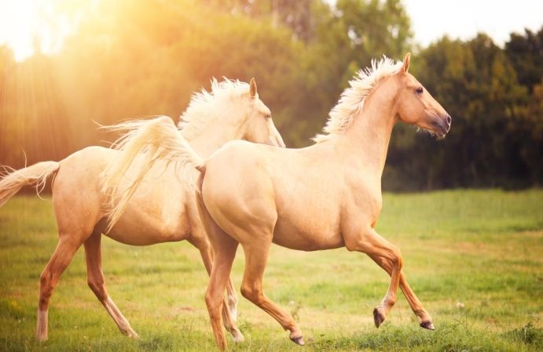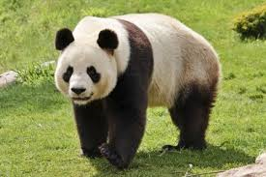

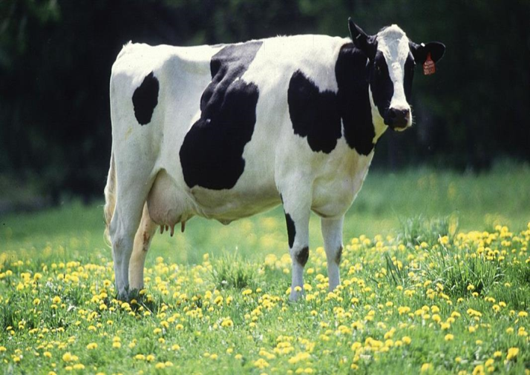

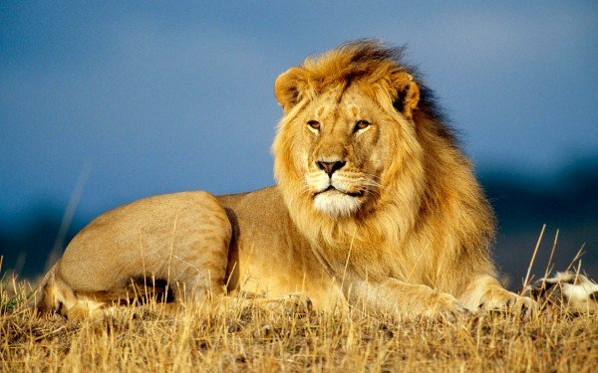

**انتهت الأسئلة**

**معلمة المادة : ياسمين الغويري**